MATEMATIKA – 4 četiri – usvajanje novih sadržaja
6.11.

UVODNI DIO 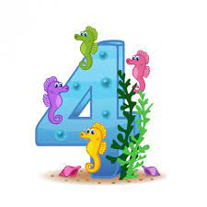

Otvori poveznicu:
https://www.e-sfera.hr/dodatni-digitalni-sadrzaji/24a90da1-0703-4b07-b020-16215e8b254b/ (e-učionica)
Promotri slike, koliko ih ima, što one prikazuju? (godišnja doba)
Koje je godišnje doba najbogatije? Koje godišnje doba upravo traje? Koliko ima godišnjih doba?
Danas učimo čitati i pisati broj 4.

SREDIŠNJI DIO

Otvori udžbenik na 40. stranici i pogledaj video lekciju :
https://nastava.alfa.hr/matematika-1/#Broj%204
Izgovori riječ: ČETIRI Od koliko se glasova sastoji? Pokušaj napisati 4 po zraku!
ZAPAMTI:
PIŠEMO I ČITAMO ČETIRI, A NE ČETRI.

Na prezentaciji je pokazano kako se piše brojka 4 i smješta u prostor bilježnice, ovako izgleda napisana u tvojoj matematičkoj bilježnici.

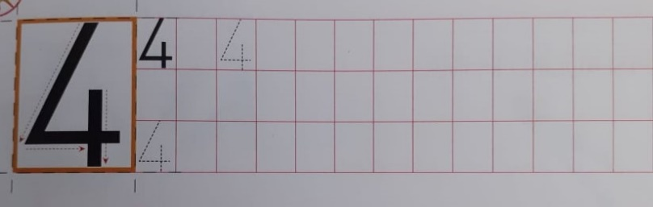

ZAVRŠNI DIO
- Prepiši naslov u svoju bilježnicu , nacrtaj skupove , pridruži im broj 4 , zatim lijepo i uredno do kraja retka napiši broj 4 , te nizove brojeva.

- Pazi , zapisuješ svaki broj u svoj kvadratić i jedan kvadratić razmaka.
- Otvori poveznicu, zabavi se i vježbaj!
https://www.e-sfera.hr/dodatni-digitalni-sadrzaji/24a90da1-0703-4b07-b020-16215e8b254b/
(primijeni znanje)

